« Le son [wa] »
Discipline : Langue française

HEUGHEBAERT Aurélie | Classe : 2ème primaire
Nombre d’élèves : 10 | Cycle : 2

Compétences visées :
Etape 1 et 2 : ECO.6. Etre attentif au niveau phonique du message.
Etape 3 et 4 : LIR.6. Interpréter les indices graphiques et orthographiques du message.

Matériel personnel à prévoir :
- La chanson
- La poésie « Grand comme ça »
Matériel à prévoir pour les enfants :
- Cahier de brouillon
- Feuille référentiel
- Feuilles d’entraînement

Déroulement de l’activité (4 périodes) :
Etapes
Consignes
Intention de travail
Je présente le but de l’activité.
Je vais vous apprendre un nouveau son dans le but de savoir le lire et l’écrire correctement.
Disposition pédagogique
Etape 1 : en ilots
Etape 2 : en binôme
Etapes 3 et 4 : classique
Analyse-matière
Entendre le son [wa].
Différencier le son [wa] d’autres sons notamment de « oin ».
Aucun prénom ne contient le son [wa]
[wa] | [wa] |  [wa]
oi | soir, foire, histoire, loir, bonsoir, pourquoi, toi, bois, roi, toit, moi | Loin, soin, oignon
oî | Il croît (une boîte)
oy | envoyer, savoyard

Etape 1 :
Les enfants écoutent la chanson et la poésie (1ère écoute).
Ecoutez cette chanson et cette poésie et essayez de trouver quel son nous allons apprendre.
Alors, quel est le nouveau son que nous allons apprendre ?
Discrimination auditive :
Les enfants ferment les yeux, mettent les mains à plat sur leur banc et lèvent une main lorsqu’ils entendent le son [wa].
Exemples de mots : soin, noir, chat, foie, bavard, couloir, poire, gras,…
Présentation de la situation-problème
Avant de présenter la situation-problème, je vérifie la notion du son [wa] chez les enfants.
But : ne pas confondre avec un autre son.
Qui peut me donner un mot dans lequel on entend [wa] et qui se trouve dans la classe ?
Les enfants peuvent se déplacer et emporter l’objet si possible ou se placer à proximité s’ils ne peuvent l’apporter à leur place.
Dans quels prénoms de la classe entendons-nous ce son ?
- étape individuelle
Les enfants écoutent de nouveau la chanson et la poésie (2ème écoute).
Chacun essaie de repérer tous les mots où l’on entend le son [wa] dans la chanson et la poésie.
On va faire un petit jeu. Chacun prend son cahier de recherche et note tous les mots dans lesquels on entend le son [wa]. Ce n’est pas grave si vous faites des fautes d’orthographe, ce n’est pas le but du jeu, ici.
- étape par groupe
Je laisse un temps pour que les enfants confrontent leurs réponses. On écoute une dernière fois (3ème écoute) tous ensemble la chanson et la poésie mais il n’y a plus qu’un secrétaire par groupe.
Choisissez un(e) secrétaire qui va noter toutes les réponses dans son cahier de recherche.
Le groupe gagnant sera celui qui aura donné le + de mots où l’on entend le son [wa].
Mise en commun (garder des traces écrites) 
J’inscris les réponses des enfants au TN. Elles seront conservées pour une séquence suivante.
Etape 2
Temps de perception
Les enfants ont découvert le son à travers une chanson et une poésie.
Présentation de la situation-problème
- étape individuelle
Chacun essaie de repérer des mots où l’on entend le son [wa] dans des publicités.
Vous allez rechercher des objets où l’on entend le son [wa] dans des publicités.
- étape par groupe
Je laisse un temps pour que les enfants confrontent leurs réponses. Les enfants réalisent une affiche en collant les images dans lesquelles on entend le son. Pour cela, ils doivent expliquer à leur voisin à quel endroit du mot on l’entend. Si ce dernier est d’accord, ils collent l’image, si pas, ils doivent essayer de s’accorder.
Si les enfants repèrent une erreur, ils collent tout de même l’image mais la barrent d’une croix. (Erreur au service de l’apprentissage)
Par deux, vous allez réaliser une affiche avec ce que vous avez trouvé dans les publicités. Expliquez à votre voisin l’endroit où vous entendez [wa]. Si vous êtes d’accord, vous coller l’image, si pas mettez-vous d’accord. Si dans une image, on n’entend pas le son [wa], collez l’image mais barrez-la d’une croix.
Mise en commun (garder des traces écrites)
Observation de toutes les affiches, les enfants me disent les mots qui contiennent le son (ils sont d’abord obligés de parler des affiches des autres). J’écris ces mots sur une partie du tableau (ils seront conservés jusqu’à la prochaine séquence).
Etape 3
Intention de travail
Je présente le but de l’activité.
Nous allons lire les mots que vous aviez trouvés dans les publicités et repérer le son [wa].
Temps de perception
Les enfants ont recherché le nouveau son dans des publicités.
Présentation de la situation-problème
Reprise des mots du tableau contenant le son [wa]. Les enfants repèrent le son dans les mots et viennent l’entourer.
Qui peut me lire ce mot ? Viens entourer l’endroit où l’on entend [wa].
Les enfants lisent la feuille "référentiel".
4ème période
Temps d’expression et d’évaluation
Je vérifie que les enfants aient bien compris le principe et je leur permets de se familiariser encore + avec ce son en faisant des exercices.
Vous allez maintenant réaliser des exercices, cela me permettra de vérifier que vous avez appris suffisamment sur celui-ci.
- relances si besoin
Affiches faites au cours précédent.

Auto-évaluation :

Le petit roi
Voulait un rat.
Le peti roi
Aimait les rats ?
Mais non ! Mais non !
Le petit roi
Gâtait son chat
Avec des rats
Et des ratons !
Tout bons, tout bons !
Il était deux petits canard,
Qui se promenaient dans le noir.
Ils étaient un peu trop bavards…
Je me suis levé pour les voir.
Dessine un chat,
Un chat au choix !
Dessine un chat,
Tu as le choix !
Un gros, un gras,
Un chat pour toi.
J’ai trouvé quelque part,
Une très grosse poire.
Nous ferons quatre parts
Dans cette grosse poire.
Ma petite oie
A mal au foie.
Ma petite oie
Souffre du foie.
O grand comme ça !
On dit qu’il y a
Dans les bois
Un tout petit roi
Grand comme ça !
Un copeau de bois
Est son toit,
Une goutte de rosée
Son goûter !
Un tout petit roi
Grand comme ça,
Cherchez-le pour moi
Dans les bois !
Le loup
Au fond du couloir,
Le loup se prépare.
Il met ses bottes noires…
Qui a peur du loup ?
Pas nous !
Au fond du couloir
Le loup se prépare.
Il prend son mouchoir…
Qui a peur du loup ?
Pas nous !
Au fond du couloir
Le loup se prépare.
Qui sera mangé ?
Pas moi !
Mon chat est un froussard
Qui ne sort pas le soir !
Au fond d’un bois
Une pomme de pin
Vit un lapin
Qui souriait
Il souriait
Aux pommes de pin
De grand matin
Au fond d’un bois
Crois-moi, crois-moi !
oi oi

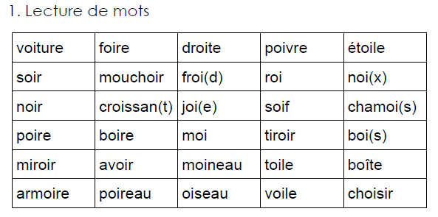

2. Lecture de phrases
- Je bois du jus de poire.
- Benoit doit venir me voir un soir.
- Le canot a une voile de toile noire.
- Il a mis son mouchoir dans le tiroir de l’armoire.
- Lechat noir est sur le toit.
- Il a acheté une oie à la foire.
- Antoine doit boire son sirop.
- J’aperçois François dans le couloir.
- Grégoire s’élance sur la patinoire.
- Mon voisin Sacha est allé à la foire.

1. Complète les mots suivants :

 |  |  | 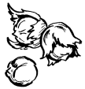
une é…………le | une ar…………se | un …………reau | des …………settes

 |  | 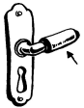 | 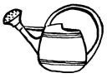
un …………sson | une fram…………se | une …………gnée | un arro…………r

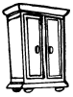 | 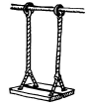 |  | 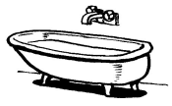
une ar…………re | une balan…………re | un …………ssant | un bai…………re

2. Remets les syllabes dans l’ordre.

seau oi  ________________ | roir mi  ________________ | choir mou  ________________
roir ti  ________________ | his re toi  ________________ | tu re voi  ________________

3. Retrouve les mots cachés dans la grille. Colorie-les.
bois / mouchoir / tiroir / poire / oiseau / noix / roi / voiture / trois / histoire / étoile / foire / miroir

V | O | I | T | U | R | E | M | I | H
O | I | S | E | A | U | O | I | M | I
S | U | P | O | I | R | E | R | O | S
E | T | O | I | L | E | U | O | U | T
B | A | E | I | O | T | S | I | C | O
O | T | R | I | U | I | O | R | H | I
I | O | I | B | R | R | N | I | O | R
S | A | X | L | T | O | O | N | I | E
F | O | I | R | E | I | I | S | R | B
T | R | O | I | S | R | X | R | O | I
4. Pour chaque image, remets les lettres dans l’ordre et écris le mot.
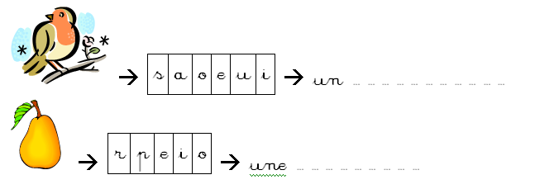
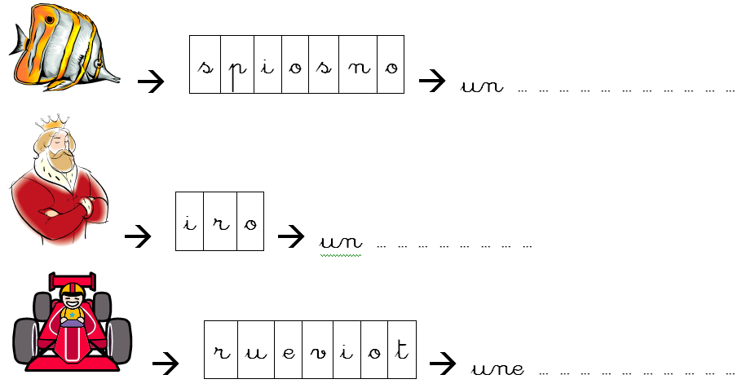
5. Vrai ou faux

- Antoine doit boire son sirop. _________
- C’est le gros chat de mon voisin qui aboie. _________
- Le matin, quand je me lève, je dis « bonsoir ». _________
- Grâce à mes yeux, je peux voir. _________
- Le poisson de Grégoire se promène sur le trottoir. _________
- A la poissonnerie, Françoise a acheté des noix. _________
- L’oison vole dans les airs. _________
- Trois et trois, cela fait neuf. _________
- La boîte à tartines de Mathieu se regarde dans le miroir. _________
- J’aperçois Benoît dans le couloir. _________
- François s’élance sur la patinoire. _________
- Parfois, le soir, mon mouchoir fait son devoir. _________
- Mon voisin Régis est allé à la foire. _________
- Nous sommes au mois de mars. _________
- Le toit de ma maison est dans le tiroir. _________

Dépassement

Complète ce mot fléché.

